**醇 能力提升卷**

学校:___________姓名：___________班级：___________考号：___________

**一、单选题**

1．A、B、C三种醇分别与足量的金属钠完全反应，在相同条件下产生相同的体积H2，消耗这三种醇的物质的量之比为3：6：2，则A、B、C三种醇分子中所含羟基的个数之比为（）

A．3：2：1 B．2：6：3 C．3：1：2 D．2：1：3

2．有机物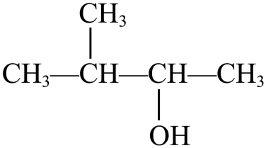  的系统命名是（）

A．3-甲基-2-丁醇 B．3-甲基丁二醇

C．2-甲基-3-羟基丁烷 D．2-甲基-3-丁醇

3．一种以乙烯为原料制备乙二醇的合成方法如图：

CH2=CH2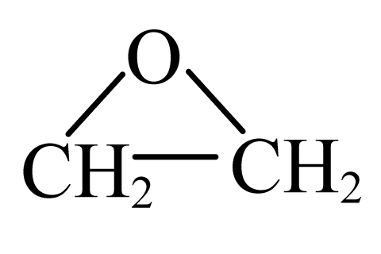  HOCH2CH2OH

下列说法错误的是（）

A．反应①有非极性键的断裂和形成 B．反应①②的原子利用率均为100%

C．上述3种有机物均能发生氧化反应 D．最多能与发生反应

4．下列说法中正确的是（）

A．羟基(-OH)与氢氧根(OH-)具有相同的结构

B．所有的醇在常温下均为液态

C．醇类物质都易溶于水，并且随着分子内羟基数目的增多，溶解性增强

D．由于醇分子间存在氢键，使得相对分子质量相近的醇比烷烃的熔、沸点高

5．有机物C7H15OH，若它的消去反应产物有3种，则此物质的结构简式为（）

A．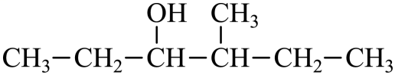

B．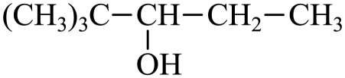

C．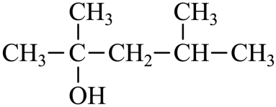

D．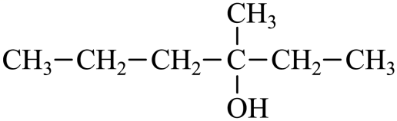

6．分子式为C5H12O的醇类物质的同分异构体有（）

A．6种 B．7种 C．8种 D．9种

7．关于乙醇的催化氧化实验，下列说法不正确的是（）

A．反应后可以闻到区别于乙醇的刺激性气味

B．由乙醇的催化氧化可知所有醇类都可以发生类似的催化氧化反应

C．铜丝作为催化剂参与到了反应中

D．铜丝经过加热在空气中变黑，伸入酒精后变回光亮的红色

8．下列不能发生催化氧化反应的是（）

A． B． C． D．

9．以下四种有机化合物分子式均为C4H10O，其中既能发生消去反应生成相应的烯烃，又能氧化生成相应醛的是（）

①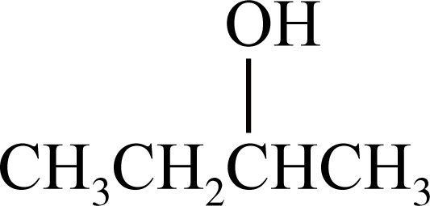②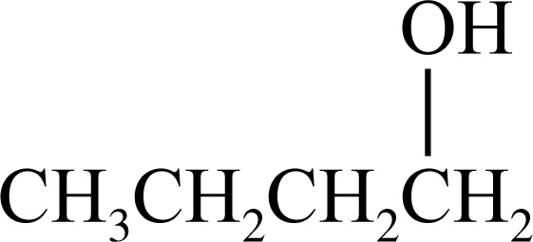③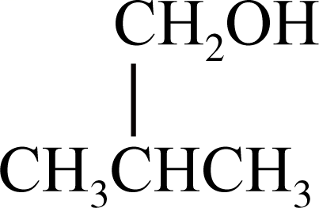④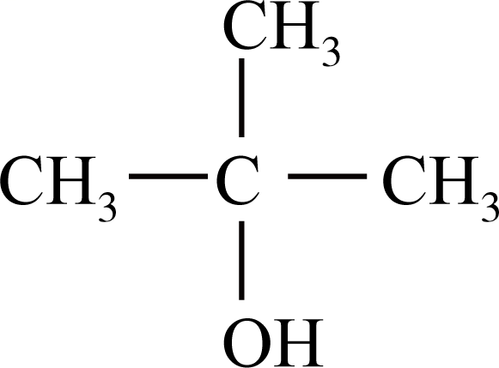

A．①② B．只有② C．②③ D．③④

10．有机物O(2—溴—2—甲基丁烷)存在如图转化关系(P分子中含有两个甲基)，下列说法正确的是（）

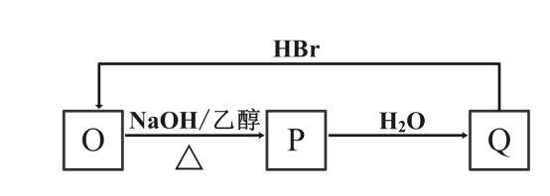

A．O的同分异构体中，发生消去反应所得产物有6种

B．P分子中，含有5种不同化学环境的氢原子

C．Q的同分异构体中，含有两个甲基的醇有4种

D．Q的同分异构体中，能被氧化为醛的醇有3种

11．醇基液体燃料(主要成分是甲醇)近几年成为部分中小餐馆的主要燃料。但其易挥发，吸入一定量的甲醇蒸气会对人的视力产生影响，对人体有害。下列说法不正确的是（）

A．甲醇的结构简式为CH3OH，所以甲醇是一种有机物

B．工业酒精中含有甲醇，饮用工业酒精对人体有害

C．甲醇易燃，所以存在安全隐患

D．甲醇在不完全燃烧时会吸收热量

12．标准状况下，将1mol某饱和醇平均分为两份，一份与气充分燃烧产生33.6L的气体，另一份与足量的Na反应，收集到气体5.6L的气体，这种醇分子能发生催化氧化但产物不是醛，则该醇为（）

A． B．

C． D．

13．某饱和一元醇发生消去反应后的产物完全加氢，可以得到 2，2，4-三甲基己烷，已知原一元醇能发生催化氧化反应，其可能的结构有（）

A．4 种 B．3 种 C．2 种 D．1 种

14．实验室通过如图所示装置制取乙烯并验证其性质。下列说法正确的是（）

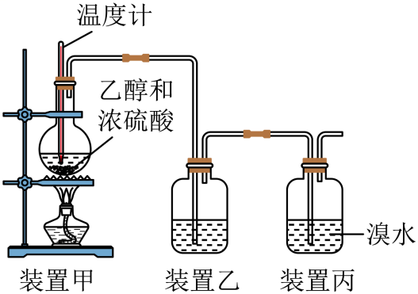

A．装置甲加热时应缓慢升高温度到170℃

B．装置甲中浓硫酸的作用是作催化剂和吸水剂

C．为除去乙烯中混有的少量SO2，装置乙中可加入NaOH溶液

D．装置丙中溶液褪色时有CH3CHBr2生成

15．金合欢醇广泛应用于多种香型的香精中，其结构简式如图所示。下列说法不正确的是（）

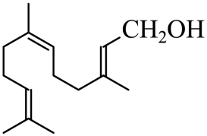

A．金合欢醇与乙醇互为同系物

B．金合欢醇既可发生加成反应，又可发生取代反应

C．1 mol金合欢醇能与3 mol H2发生加成反应，也能与3 mol Br2发生加成反应

D．1 mol金合欢醇与足量Na反应生成0.5 mol H2

**二、填空题**

16．现有下列七种有机物：

①CH3CH2CH2OH ②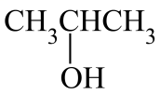     ③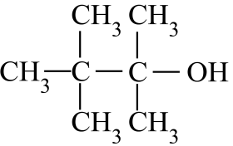     ④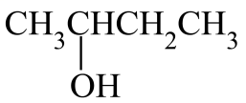 ⑤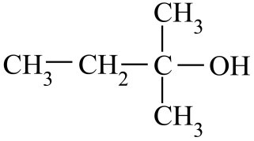 ⑥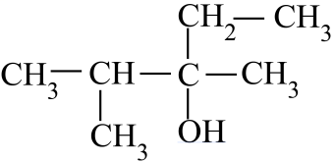   ⑦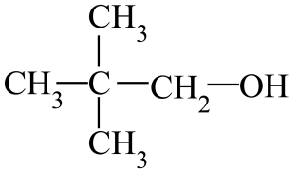

请回答下列问题：

(1)其中能被催化氧化生成醛的是 (填编号，下同)，其中能被催化氧化生成酮的是 ，其中不能被催化氧化的是 。

(2)与浓H2SO4共热发生消去反应：只生成一种烯烃的是 ，能生成三种烯烃的是 ，不能发生消去反应的是 。

17．已知有机物D的相对分子质量为86，将8.6gD完全燃烧的产物依次通过装有浓硫酸和碱石灰的装置，浓硫酸增重9g，碱石灰增重22g。其相关反应如图所示，其中B、D的结构中均含有2个－CH3，它们的核磁共振氢谱中均出现4个峰，且D分子中含有一个醛基。

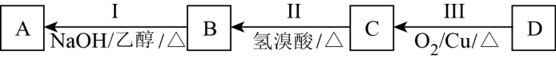

请回答：

（1）B中所含官能团的名称为 。

（2）Ⅲ的反应类型为 （填字母序号）。

a.还原反应      b.加成反应     c.氧化反应    d.消去反应

（3）写出下列反应的化学方程式：

Ⅰ： ；Ⅲ： 。

（4）A的同分异构体中有一对互为顺反异构且结构中有2个－CH3，它们的结构简式分别为 和 。

18．按要求回答下列问题：

(1)相对分子质量为72且一氯代物只有一种的烷烃的结构简式 ；

(2)苯分子中有 个原子在同一个平面内；

(3)键线式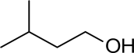的系统命名为 ；

(4)1mol结构简式为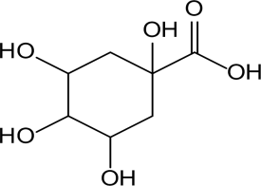的物质在一定条件下和氧气发生催化氧化反应，消耗氧气的物质的量为 ；

(5)分子式为C2H6O的有机物，有两种同分异构体，乙醇(CH3CH2OH)、甲醚(CH3OCH3)，则通过下列方法，不可能将二者区别开来的是 ；

A．红外光谱       B．核磁共振氢谱     C．与NaOH溶液反应            D．与钠反应

(6)证明溴乙烷中溴元素的存在，有下列几步，①加入硝酸银溶液；②加入氢氧化钠溶液；③加热；④加入蒸馏水；⑤加入稀硝酸至溶液呈酸性；⑥加入氢氧化钠醇溶液。其正确的操作顺序是 (填字母)。

A．①②③④⑤          B．⑥③⑤①          C．②③①      D．②③⑤①

19．醇是生产、生活中的一类重要化合物，如维生素A是一切健康上皮组织必需的物质，维生素A的结构简式为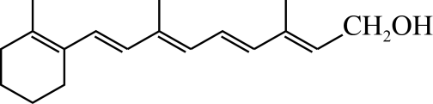。乙醇、二甘醇常用作溶剂等，二甘醇的结构简式为HO—CH2CH2—O—CH2CH2—OH。请回答下列问题：

(1)1个维生素A分子中不饱和碳原子数目为 。

(2)1mol维生素A分子最多可与 molBr2发生加成反应。

(3)下列物质在一定条件下能与维生素A发生反应的是 (填字母)。

A．乙酸 B．氢氧化钠溶液

C．酸性KMnO4溶液 D．溴的四氯化碳溶液

(4)下列物质中与乙醇互为同系物的是 (填字母，下同)，属于乙醇的同分异构体的是 。

A．CH3COOH B．甲醇

C．甲醚(CH3—O—CH3) D．HO—CH2CH2—OH

(5)53g二甘醇与足量的金属钠反应产生标准状况下H2的体积为 。

**参考答案：**

1．D

【详解】相同条件下相同体积的氢气的物质的量相等,设生成氢气6mol，根据2－OH～2Na～H2↑可知参加反应的羟基均为12mol，三种醇的物质的量之比为3：6：2，故A、B、C三种分子里羟基数目之比为=2：1：3。

故选D。

2．A

【详解】

分子含羟基，属于醇，按命名规则，选择含羟基的最长碳链作为主链，从离羟基最近的一端开始编号，故其名称为3-甲基-2-丁醇；

选A。

3．A

【详解】A．反应①有碳碳非极性键的断裂，由碳氧极性键的形成，故A错误；

B．反应①②分别为2CH2=CH2+O22  、  +H2OCH2OHCH2OH，所有原子均进入生成物中，原子利用率均为100%，故B正确；

C．上述3种有机物均会和氧气发生燃烧反应，故能发生氧化反应，故C正确；

D．中含有2mol羟基，最多能与发生反应，故D正确；

故选A。

4．D

【详解】A．羟基不带电荷，而OH-带一个单位负电荷，二者结构不同，A错误；

B．醇的物理性质随着碳原子数的递增而呈现一定的规律性，如在水中溶解性逐渐减小，碳原子数<12的醇为液态，易溶或部分溶于水，而碳原子数≥12的醇为固态，B错误；

C．相同碳原子数的醇，随着分子内羟基数目的增多，在水中的溶解性增强，C错误；

D．相对分子质量相近的醇与烷烃相比熔、沸点高的原因是由于醇分子间存在氢键，D正确；

故答案选D。

5．D

【详解】醇或卤代经的β -C上有多少种氢原子，就有多少种消去产物。

6．C

【详解】先写C5H12的碳链异构，再写—OH的位置异构。

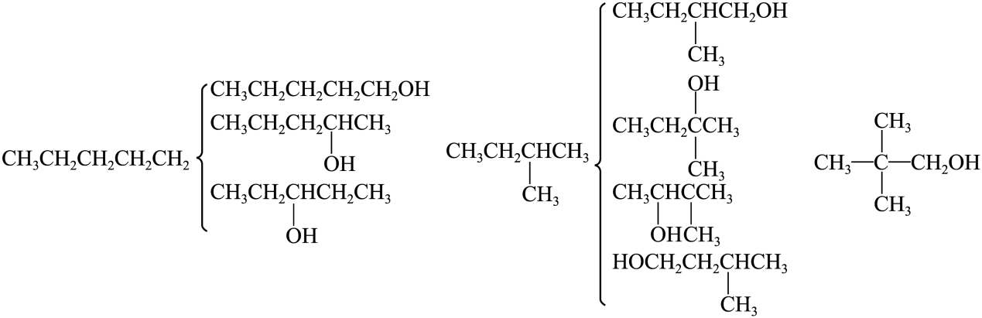  共8种。

7．B

【详解】A．乙醇催化氧化后生成乙醛，具有刺激性气味，A正确；

B．与羟基相连的C上有氢原子才能发生催化氧化，B错误；

C．铜与氧气生成氧化铜，氧化铜与乙醇反应生成铜和乙醛，C正确；

D．铜与氧气加热生成黑色氧化铜，氧化铜与乙醇生成铜为红色，D正确；

故答案为：B。

8．A

【详解】A．中连接醇羟基的碳原子上没有H原子，不可能发生催化氧化反应，故A符合题意；

B．C2H5OH中连接醇羟基的碳原子上含有2个H原子，能发生催化氧化反应，故B不符合题意；

C．中连接醇羟基的碳原子上含有2个H原子，能发生催化氧化反应，故C不符合题意；

D．中连接醇羟基的碳原子上含有2个H原子，能发生催化氧化反应，故D不符合题意；

答案选A。

9．C

【分析】与羟基相连碳原子的邻碳原子上连有氢原子的醇分子能发生消去反应生成相应的烯烃，与羟基相连的碳原子上连有2个氢原子的醇分子能发生氧化反应生成相应醛、连有1个氢原子的醇分子能发生氧化反应生成相应酮、不连有氢原子的醇分子不能发生氧化反应。

【详解】①由分析可知，分子能发生消去反应生成1—丁烯或2—丁烯，能发生氧化反应生成丁酮，但不能生成丁醛，故不符合题意；

②由分析可知，分子能发生消去反应生成1—丁烯，能发生氧化反应生成丁醛，故符合题意；

③由分析可知，分子能发生消去反应生成2—甲基丙烯，能发生氧化反应生成相应2—甲基丙醛，故符合题意；

④由分析可知，分子能发生消去反应生成2—甲基丙烯，但不能发生氧化反应，故不符合题意；

②③符合题意，故选C。

10．C

【分析】由题干信息可知，O为2—溴—2—甲基丁烷其结构简式为：(CH3)2CBrCH2CH3，O在氢氧化钠乙醇溶液中加热发生消去反应，生成P的结构简式为CH2=C(CH3)CH2CH3或者(CH3)2C=CHCH3，P与水发生加成反应生成Q其结构简式为(CH3)2C(OH)CH2CH3，Q与HBr加热生成O，据此分析解题。

【详解】A．O的同分异构体有：CH3CH2CH2CH2CH2Br、CH3CH2CH2CHBrCH3、CH3CH2CHBrCH2CH3，CH2BrCH(CH3)CH2CH3、(CH3)2CHCHBrCH3、(CH3)2CHCH2CH2Br和(CH3)3CCH2Br，它们发生消去反应的产物分别有：1种、1种、0种、1种、2种、0种和0种，故发生消去反应所得产物有5种，A错误；

B．由分析可知，P分子的结构简式为CH2=C(CH3)CH2CH3或者(CH3)2C=CHCH3，分别含有4种、3种不同化学环境的氢原子，B错误；

C．由分析可知，Q的结构简式为：(CH3)2C(OH)CH2CH3，其含有两个甲基的醇类同分异构体有CH3CH(OH)CH2CH2CH3、CH3CH2CH(OH)CH2CH3、(CH3)2CHCH2CH2OH、HOCH2CH(CH3)CH2CH3共4种，C正确；

D．由分析可知，Q的结构简式为：(CH3)2C(OH)CH2CH3，其能被氧化为醛的醇类同分异构体有CH3CH2CH2CH2CH2OH、HOCH2CH(CH3)CH2CH3、(CH3)2CHCH2CH2OH ，(CH3)3CCH2OH共4种，D错误；

故答案为：C。

11．D

【详解】A．甲醇含碳、氢、氧元素，属于有机物，A正确；

B．工业酒精中含有甲醇，甲醇有毒，饮用工业酒精对人体有害，B正确；

C．甲醇易燃，所以存在安全隐患，C正确；

D．甲醇在不完全燃烧时会放出热量，D错误；

故选D。

12．A

【详解】将1mol某饱和醇分成两等份，说明每一份醇的物质的量均为0.5mol，由题意可知，标准状况下，0.5mol饱和醇与过量金属钠反应生成氢气的物质的量为=0.25mol，则饱和醇为饱和一元醇；设饱和一元醇的分子式CnH2n+2O，由标准状况下，0.5mol饱和醇在氧气中充分燃烧生成二氧化碳的物质的量为=1.5mol，则饱和一元醇的分子式为C3H8O，由醇分子能发生催化氧化但产物不是醛可知，醇的结构简式(CH3)2CHOH，故选A。

13．A

【详解】某饱和一元醇发生消去反应的产物是单烯烃，完全加氢生成烷烃2，2，4-三甲基己烷，原一元醇能发生催化氧化反应，其可能的结构有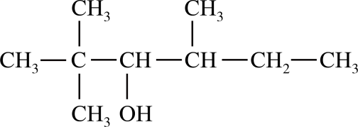 、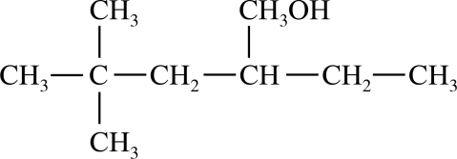 、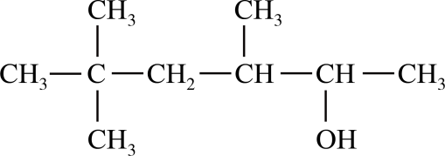 、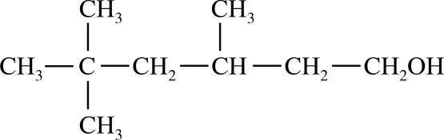 ，共4种，选A。

14．C

【分析】装置甲中乙醇在浓硫酸催化作用下发生消去反应，乙装置是为了除去乙烯中混有的二氧化硫和乙醇，丙装置可以验证产物乙烯。

【详解】A．在浓硫酸的作用下，乙醇制备乙烯的反应温度为170℃，关键是迅速升温至，防止温度较低发生副反应，A错误；

B．装置甲中浓硫酸的作用是作催化剂和脱水剂，B错误；

C．二氧化硫与氢氧化钠溶液可以反应，而乙烯与氢氧化钠溶液不反应，C正确；

D．装置丙中溶液褪色时有生成，无，D错误；

故选C。

15．A

【详解】A．乙醇为饱和一元醇，而金合欢醇分子中含有碳碳双键，二者的结构不相似，所以不是同系物，故A错误；

B．金合欢醇分子中含有碳碳双键可发生加成反应，同时含有羟基，所以能发生取代反应，故B正确；

C．金合欢醇含有3个碳碳双键，所以1 mol金合欢醇能与3 mol H2发生加成反应，也能与3 mol Br2发生加成反应，故C正确；

D．金合欢醇分子中含有3个碳碳双键，醇羟基与产生H2的物质的量之比为2∶1，故D正确；

故选A。

16．(1) ①⑦ ②④ ③⑤⑥

(2) ①②③ ⑥ ⑦

【详解】伯醇(经基所连碳原子上含有2个氢原子)能被氧化为醛，仲醇(经基所连碳原子上含有1个氢原子)能被氧化为酮，叔醇(羟基所连碳原子上没有氢原子)不能被氧化。醇类发生消去反应的条件是与羟基所连碳的相邻碳原子上必须有氢原子。

17． 溴原子 c (CH3)2CHCH2CH2Br+NaOH(CH3)2CHCH=CH2+NaBr+H2O 2(CH3)2CHCH2CH2OH+O22(CH3)2CHCH2CHO+2H2O 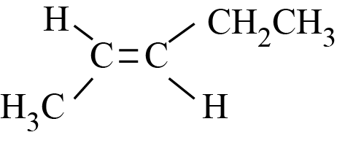 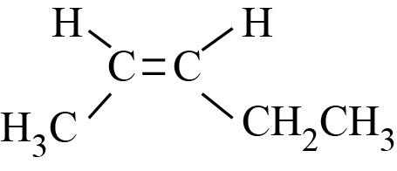

【详解】有机物D的相对分子质量为86，8.6gD的物质的量，浓硫酸吸收的是水，碱石灰吸收的是二氧化碳，水的物质的量，二氧化碳的物质的量，则有机物D、二氧化碳和水的物质的量之比为，所以该有机物分子中含有5个碳原子、10个氢原子，D的相对分子质量是86，，所以该分子中还含有1个氧原子，D的分子式为；D的结构中含有2个，它的核磁共振氢谱中出现4个峰，说明该有机物中含4种类型的氢原子，且含有一个，则D为；C发生氧化反应得到D，则C为，C和发生取代反应生成B，B结构中含有2个，则B为，B发生消去反应生成A为。

(1)B为，B中所含官能团的名称为溴原子；

(2)反应Ⅰ为消去反应、Ⅱ为取代反应、Ⅲ为氧化反应，故选c；

(3)反应Ⅰ的化学方程式为，反应Ⅲ的化学方程式为；

(4)A的同分异构体中有一对互为顺反异构，且结构中有2个，它们的结构简式分别为 、。

【点睛】本题关键是利用有机物燃烧规律判断出D中碳、氢元素的物质的量之比，根据D的相对分子质量判断其分子式。

18． 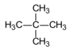 12 3-甲基-1-丁醇 1.5mol C BD

【详解】(1)分子质量为72的烷烃，由CnH2n+2可知，14n+2=72，解得n=5，只有一种一氯代物，则只有一种H，则符合条件的烷烃为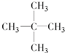，故答案为：；

(2)苯分子属于平面六边形，所有原子都在一个平面上，即有12个原子在同一个平面内，故答案为：12；

(3)键线式的母体为丁醇，在3号碳原子上有一个甲基，则系统命名为3-甲基-1-丁醇，故答案为：3-甲基-1-丁醇；

(4)1mol 中有3mol羟基能被催化氧化，属于脱氢氧化生成水，则消耗的氧气的物质的量为，故答案为：1.5mol；

(5)A．含化学键、官能团不同，则红外光谱可区分，故A不选；

B．乙醇含3种H，甲醚含1种H，则核磁共振谱可区分，故B不选；

C．都不能与NaOH溶液反应，不可区分，故C选；

D．乙醇与钠反应生成氢气，而甲醚不能，可区分，故D不选；故答案为：C。

(6)检验溴乙烷中溴元素，应在碱性条件下加热水解或碱性醇溶液条件下发生消去，最后加入硝酸酸化，加入硝酸银，观察是否有浅黄色沉淀生成，则操作顺序为②③⑤①或⑥③⑤①，故答案为：BD。

19．(1)10

(2)5

(3)ACD

(4) B C

(5)11.2L

【详解】（1）由维生素A的结构简式可知1个维生素A分子中不饱和碳原子数目为10；

（2）由维生素A的结构简式可知1mol维生素A分子最多可与5molBr2发生加成反应；

（3）A．维生素A中有羟基，可以和乙酸发生酯化反应，A正确；

B．根据维生素A的结构简式可知不能和氢氧化钠溶液反应，B错误；

C．维生素A中有碳碳双键，可以被酸性KMnO4溶液氧化，C正确；

D．维生素A中有碳碳双键，可以和溴发生加成反应，D正确；

故选ACD；

（4）乙醇中含有1个羟基，根据同系物的定义可知，与乙醇互为同系物的是甲醇，故选B；乙醇的分子式为C2H6O，根据同分异构体的定义可知，属于乙醇的同分异构体的是甲醚，故选C；

（5）根据二甘醇可知1个二甘醇和钠反应可以生成1个氢气分子，故n(H2)=n(二甘醇)=，其体积为V=0.5×22.4=11.2L。